Правила утренней зарядки
1. Зарядку нужно делать сразу после пробуждения.
Тело и мозг может сопротивляться, но так нужно. Умойте лицо и бегом на зарядку. Поверьте, после нескольких упражнений тело начнет просыпаться, а ум – проясняться. Постепенно вы привыкните делать зарядку по утрам.
2. Гимнастика должна быть короткой.
Не нужно морить себя часовой тренировкой с утра, так вы не проснетесь, а еще больше устанете. 15-20 минут вполне подходящая продолжительность.
3. Зарядка должна соответствовать вашим целям.
Кроме общих разминочных упражнений можно уделить внимание проблемным зонам. Хотите поддержать ягодицы в порядке? Значит в комплекс утренней зарядки стоит включить приседы и выпады. Хотите убрать живот и кубики на животе – тогда упражнения на пресс вам в помощь. Это не значит, что весь комплекс должен идти на прокачку нужных вам мышц, но уделить внимание проблемным зонам можно с помощью 2-3 специальных упражнений. Главное в утренней гимнастике – это систематичность и даже когда спать хочется, как никогда, нужно встать и делать зарядку. Вы проснетесь, тело будет в порядке, а гордость за то, что вы встали и занялись зарядкой, будет просто зашкаливать.
Комплекс упражнений для утренней зарядки
Гимнастика делается сверху вниз, то есть начинаем разминать для начала шею и руки и заканчиваем стопами.
Базовые упражнения для шеи и головы
Повороты головы влево-вправо. Главное в этих упражнение – никаких резких движений. Делать нужно плавно, дыхание ровное. Наклоны головы вперед-назад. Постарайтесь вытянуть шею вверх на сколько возможно и согнуть ее осторожно вперед. При наклоне назад старайтесь не запрокидывать сильно голову. Полукруг головой слева направо. Каждое упражнение нужно сделать по 4-5 раз в каждую сторону.
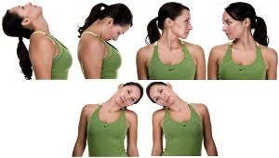

Зарядка для рук и плеч
Вращение плечами вперед и назад по 5 раз в каждую сторону. Проработке кистей рук – сожмите ладонь в кулак, так чтобы спрятать большой палец в кулачке. Расправьте руки по сторонам и вращайте кисти рук по 5 раз в каждую сторону. Вращение в локтевых суставах – выпрямите кисти рук, согните локти, вращайте локтевыми суставами по 4-5 раз в одну и другую сторону. Вращение плечевыми суставами – разведите стороны по сторонам параллельно полу. Начиная с маленькой амплитуды вращайте руки вперед, рисуя воображаемые круги, постепенно увеличивая радиус. При достижении самой большой амплитуды начните вращать руки в обратном направлении, уменьшая радиус до самого маленького.
Важно: В этом упражнении важно, чтобы руки были напряжены.
Упражнения для туловища
Наклоны влево/вправо для растяжки боковой поверхности туловища. Станьте ровно, ноги на ширине плеч, руки вытяните вверх (можно руки собрать в замок), на вдохе наклоняйте туловище вправо, на выдохе возвращайтесь в исходное положение, на вдохе наклоняйте туловище влево и на вдохе возвращайтесь. Сделайте 5 повторений в каждую сторону.
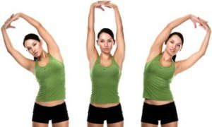

Вращение тазом. Исходное положение ноги немного шире плеч, руки на поясе. Вращаем тазов по и против часовой стрелки по 5-6 вращений в каждую сторону. Упражнение «Стол». Исходная стойка – ноги на ширине плеч, руки вытянуты вверх. На выдохе наклоняем туловище вперед до того момента, пока верхняя часть не будет параллельно полу, в этом положении задерживаемся на секунду. На входе возвращаемся в исходное положение.
Зарядка для ног
Начнем с простого. Подъем на носки. При подъеме на носки важно не разваливать голеностопный сустав и держать равновесие. Разрабатывает бедренный сустав. Становимся прямо, руки на поясе. Одну ногу сгибаем в колене и делаем вращение бедром по 5 раз в каждую сторону. Итого 10 вращений каждой ногой. Приседания. Приседания делаются без отрыва пяток от пола (как на фото). 8-10 приседаний.
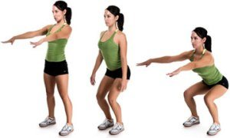
Упражнения для спины
Все упражнения для спины будем делать лежа на полу.
Плечевой мост. Это упражнение своеобразный массажер для спины. Исходно положение лежа спиной на полу, ноги согните в коленях, стопы поставьте на пол. На вдохе поднимаем туловища, слегка напрягая ягодицы, задерживаемся сверху на пару секунд и на выдохе плавно опускаем туловище в исходное положение, прокатывая каждый позвонок по полу. Сделайте 8 подъемов.
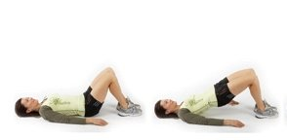
Упражнение “Лодочка”. Это упражнение заставить работать не только нижнюю часть спины, но и бедра. Исходное положение лежа на животе, руки вытянуты вперед, ноги тянутся назад. На вдохе одновременно поднимайте руки и ноги, грудь и бедра должны слегка отрываться от пола. На секунду задержитесь вверху и на выдохе опуститесь в исходное положение. Важно помнить, что в таких упражнениях не должно быть резких движений и рывком. Голову не запракидывайте назад, взгляд должен стремиться в пол, чтобы не было лишнего напряжения в шее.
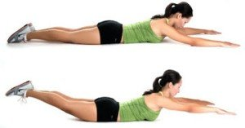
Этих упражнений вполне достаточно для разминки тела. Далее можно уже включать упражнения для других групп мышц, например, упражнения для ягодиц, комплекс для бедер или пресса. Также не забудьте про отжимания, можно выполнить 10 отжиманий с колен, а, если дома есть небольшие гантели, можно проработать руки. В качестве утренней зарядки можно выполнить некоторые последовательности из йоги.

